Виконали: Пелевін Євгеній,. Козирська Дарья, Кірієнко Карина

Лабораторна робота №6

Дослідження роботи мультивібраторів

**Mета роботи**:На лабораторному макеті дослідити роботу мультивібратора з р-п-р транзистором.

Схема макету

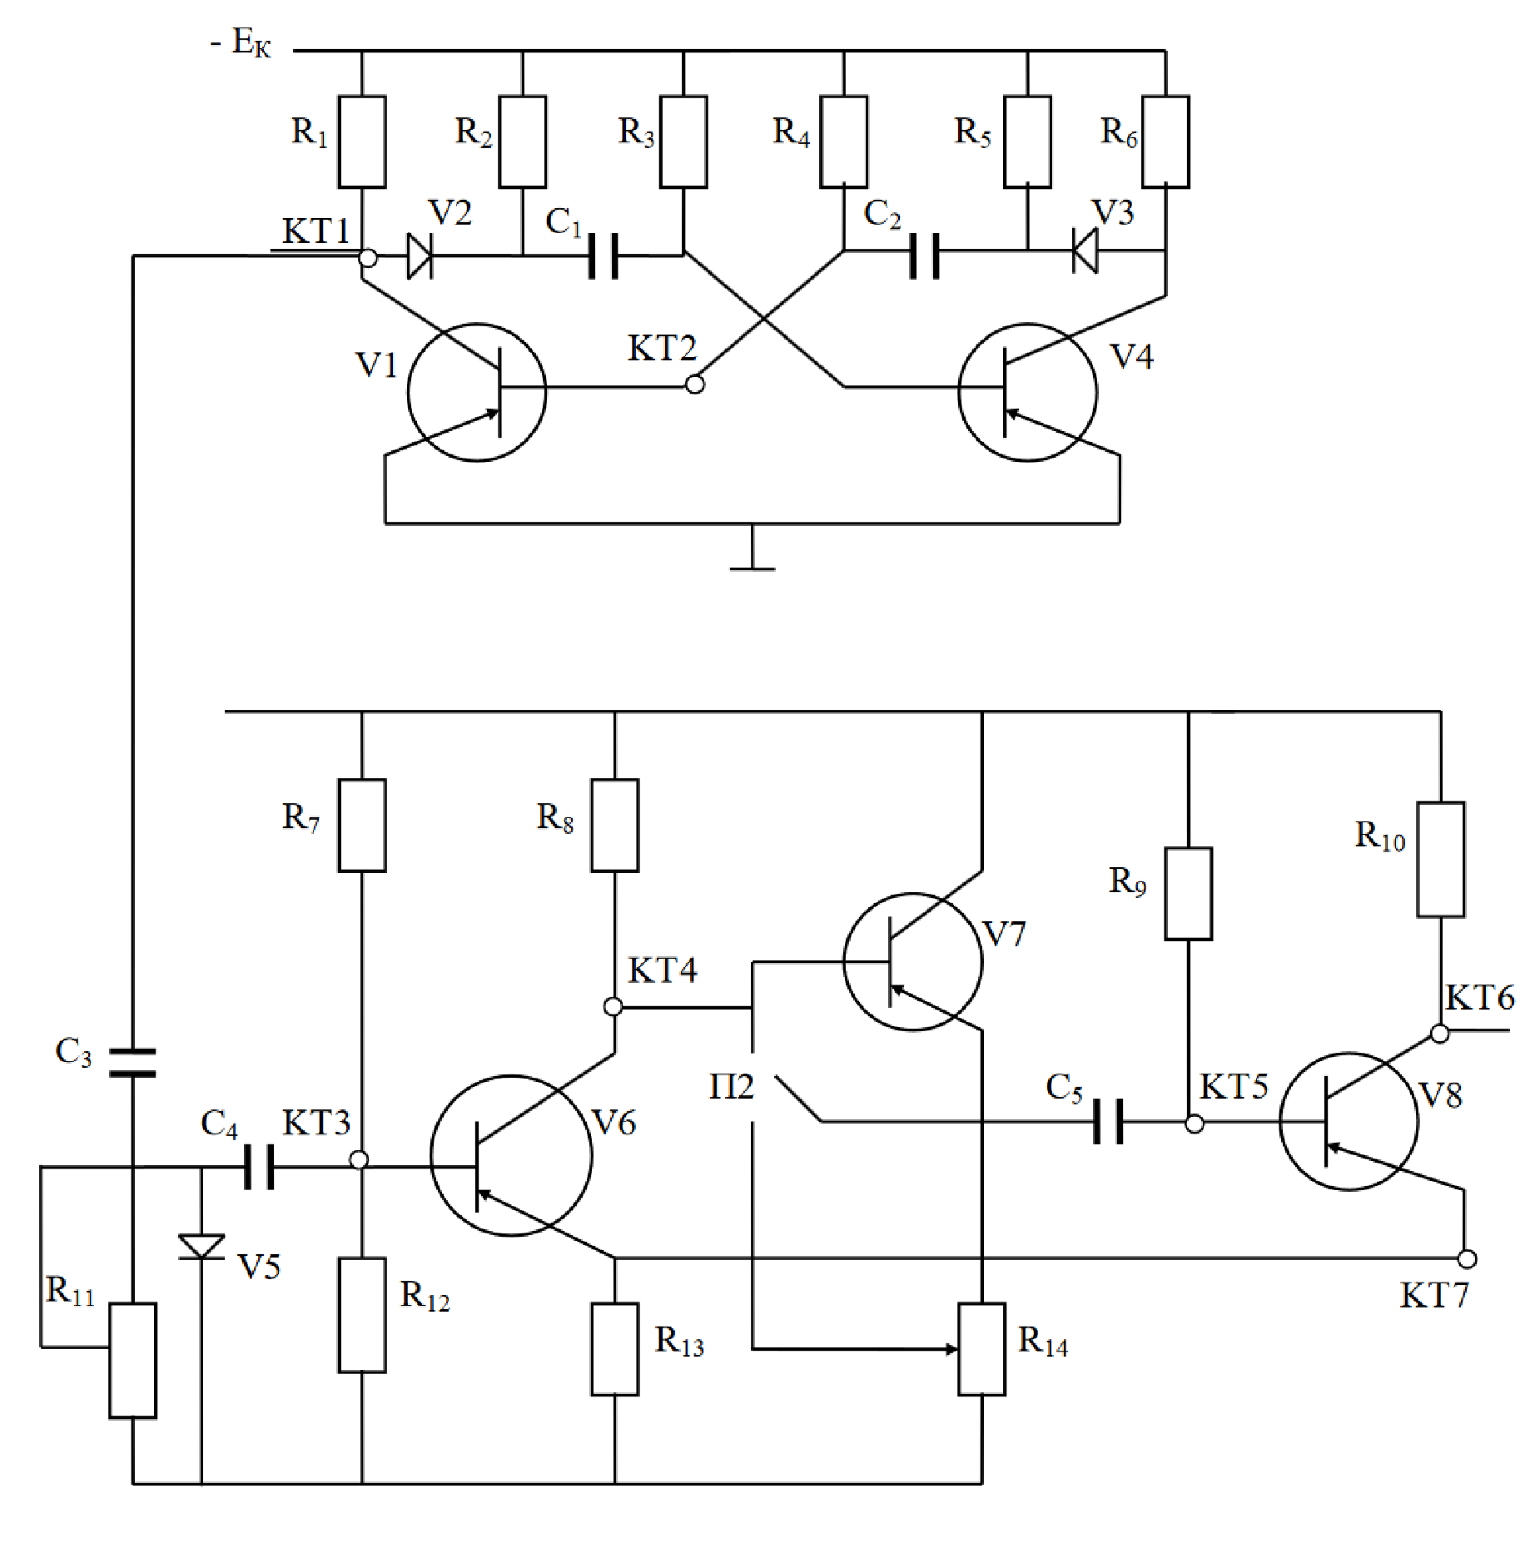

*Дослідження симетричного мультивібратора з відключаючими діодами. а) Осцилограми в контрольних точках*

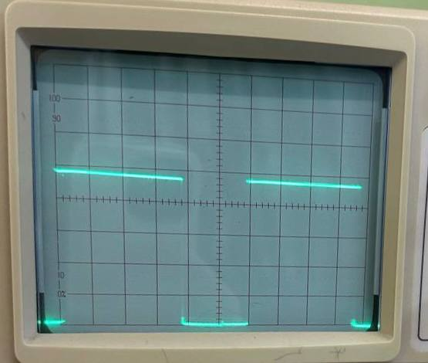 в точці КТ1 з діодами 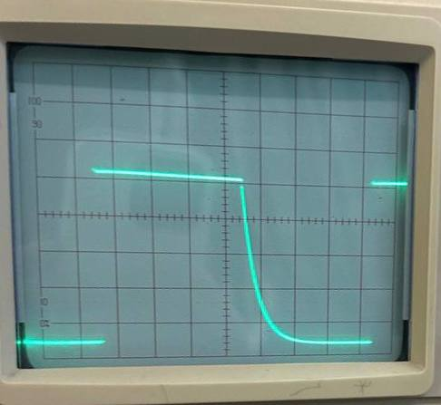 в точці КТ1 без діодів

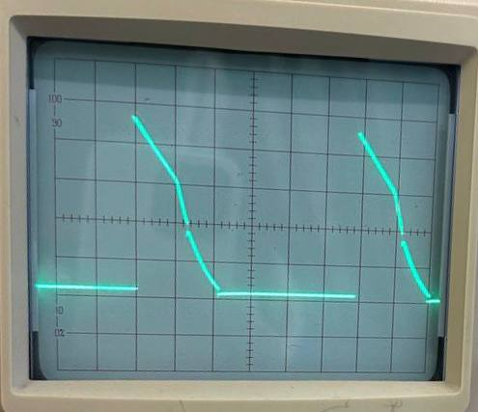 в точці КТ2 з діодами 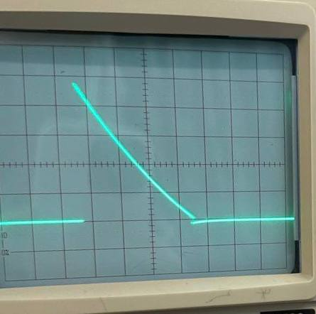в точці КТ2 без діодів

Порівняємо отримані осцилограми із зображенням на рисунку 3. Бачимо, що зображення збігаються.

*б) Вимірювання тривалості імпульсу в точці КТ1.*

В точці КТ1 тривалість імпульсу з діодами дорівнює 2.4 мс, тривалість переднього фронту в режимі відключених діодів дорівнює 2.2 мс.

1. *Дослідження очікуючого вібратора з емітерним зв’язком.*

*а)* Встановимо R11 = 0, при цьому припиняється запуск очікуючого вібратора. Виміряємо постійні потенціали в контрольних точках:

в т. КТ3 = -2.01; в т. КТ4 = -09.42; в т. КТ5 = -2.42; в т. КТ6 = -2.28; в т. КТ7 = -2.21.

На підставі цих вимірів визначимо амплітуду імпульсу, потрібну для запуску очікуючого вібратора. Для запуску має бути виконана умова U пуск + U кт3 > U кт7 => U пуск > U кт7 - U кт3.

Підставимо отримані значення, маємо U пуск > 0.2.

*б)* Визначимо величину R11, необхідну для формування імпульсу запуску з тривалістю щонайменше 2 мс. Для цього має бути R11 C3 > 2 * 10-6 с.

Підставимо наші значення, отримаємо:

0.96 * 0.01 > 2 * 10-6 с.

Отже, R11 = 0.96 необхідна для формування імпульсу запуску щонайменше 2 мс.

*в)* Встановимо значення опору R11 = 0.96 кОм. При верхньому положенні

перемикача П2 замалюємо осцилограми в точках:

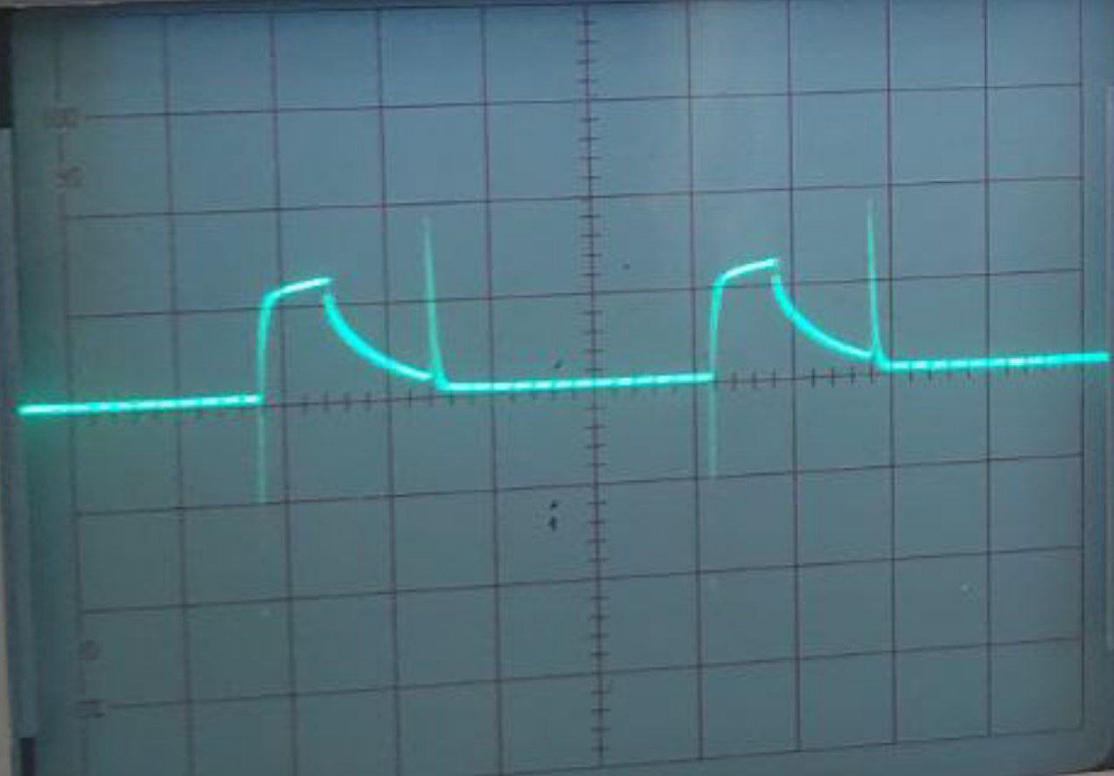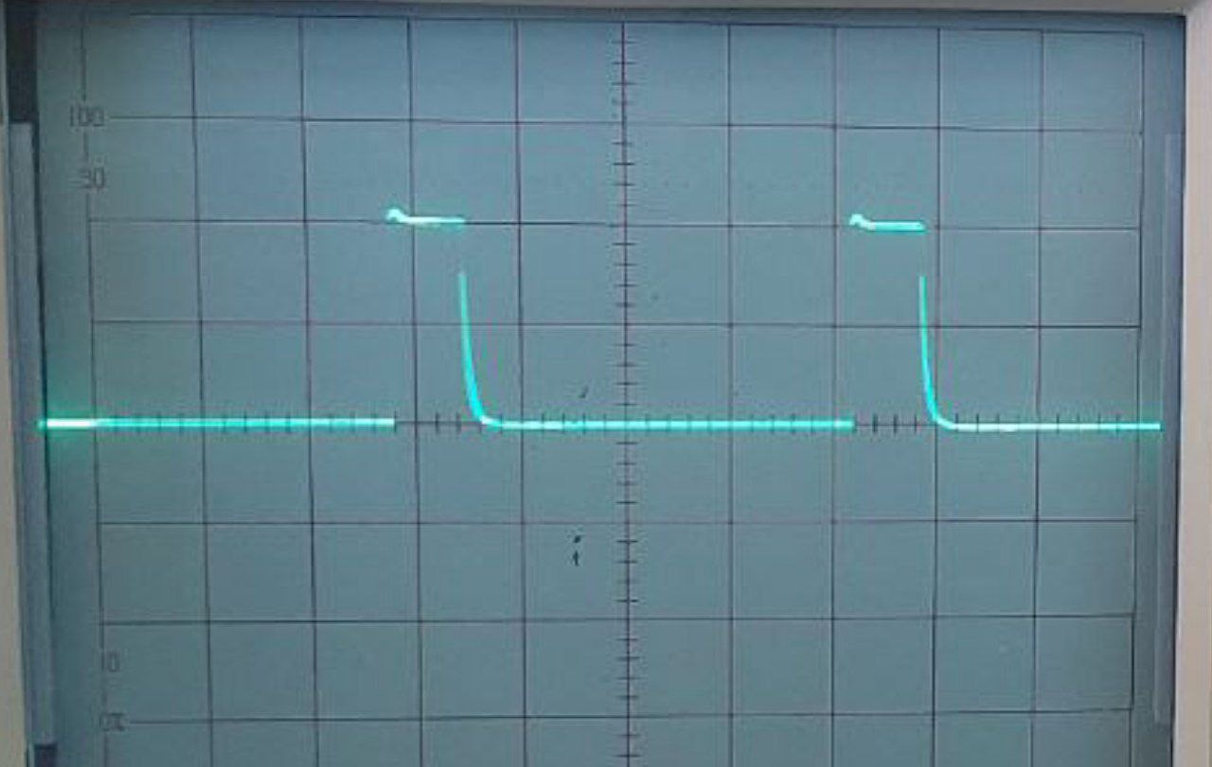

КТ3 КТ4

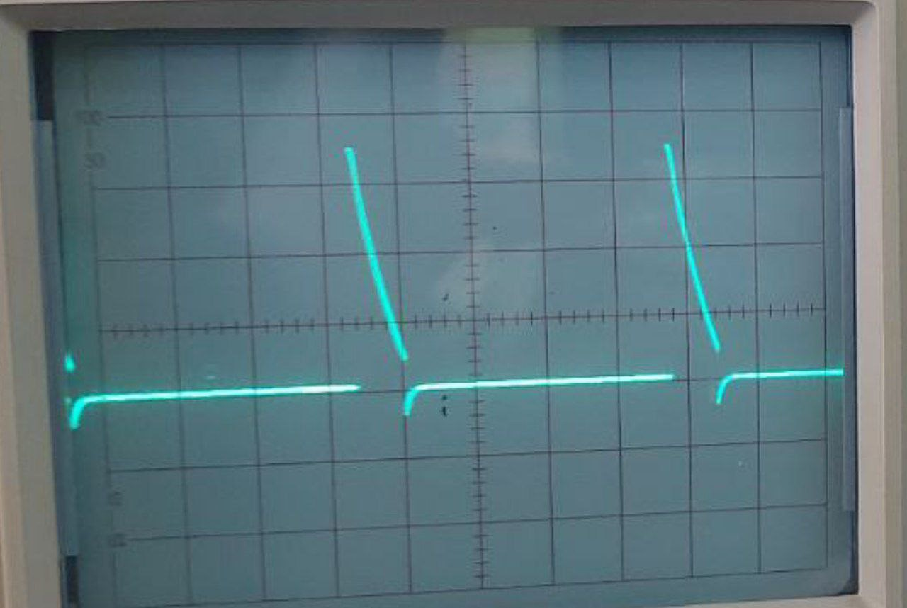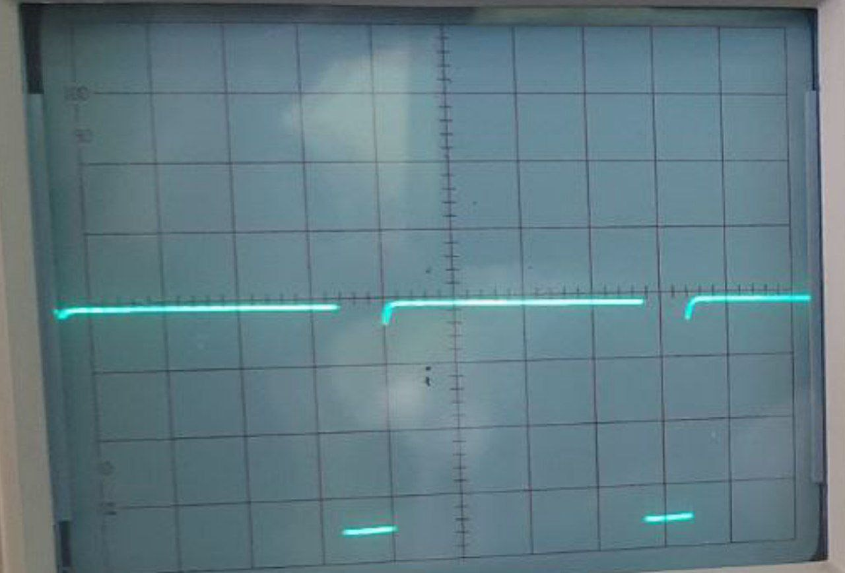

КТ5 КТ6

Порівняємо отримані осцилограми з рисунком 6. Спостерігаємо, що в результаті на виході генерується негативний прямокутний імпульс з різкими фронтами. Робимо висновок, що зображення збігаються.

Виміряємо тривалість імпульсу на виході схеми, в точці КТ6. Отримаємо значення t = 0.4 мс.

*г)* При нижньому положенні перемикача П2 замалюємо осцилограми

в точках для крайніх значень опору:

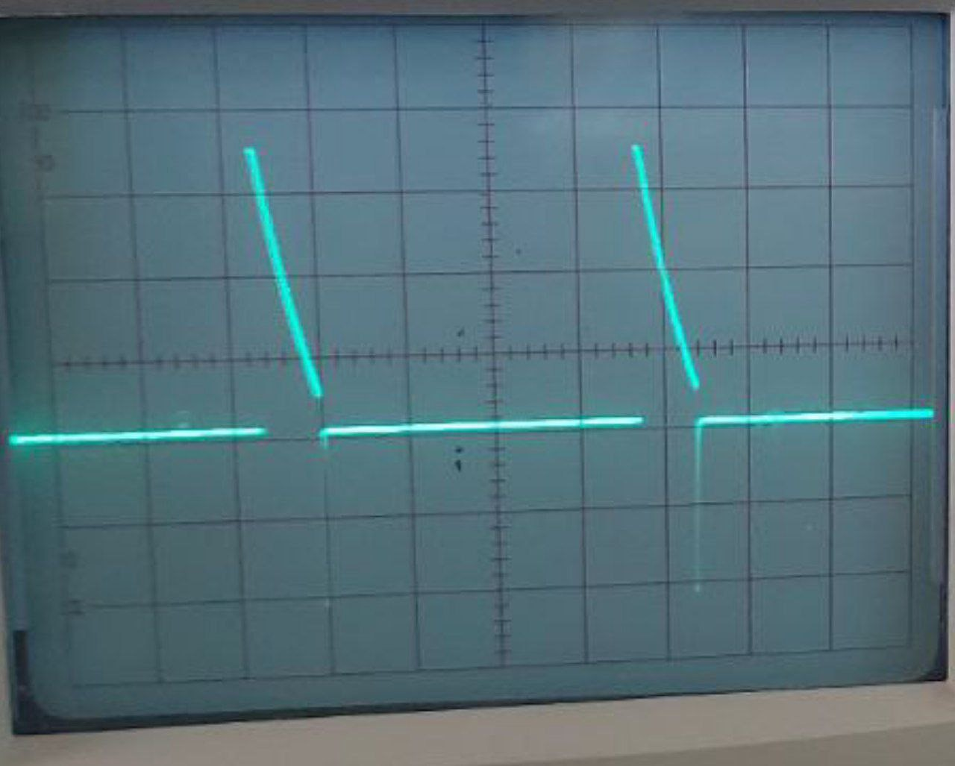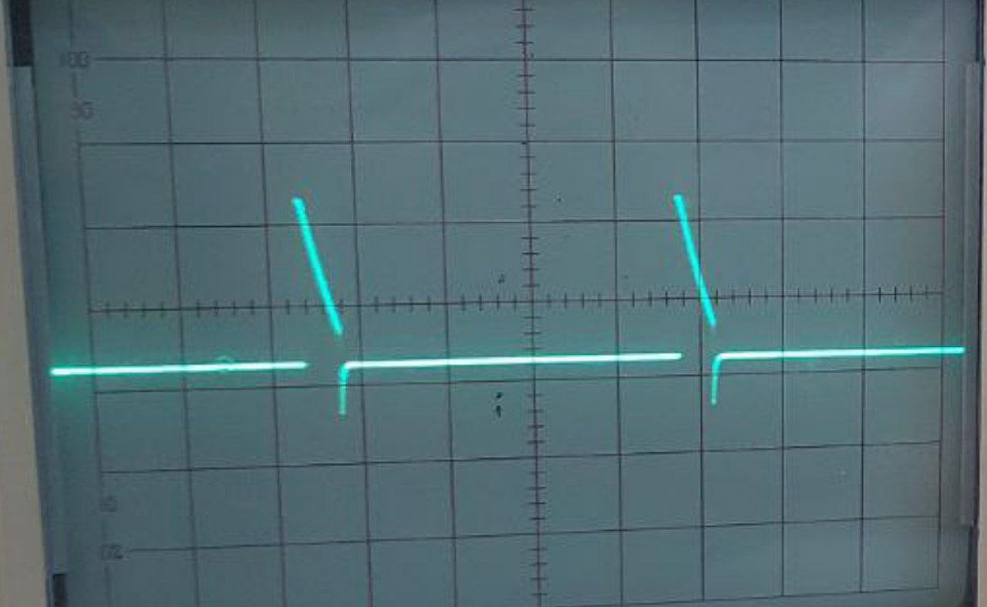

в т. КТ5 для мінімального та максимального значення опору;

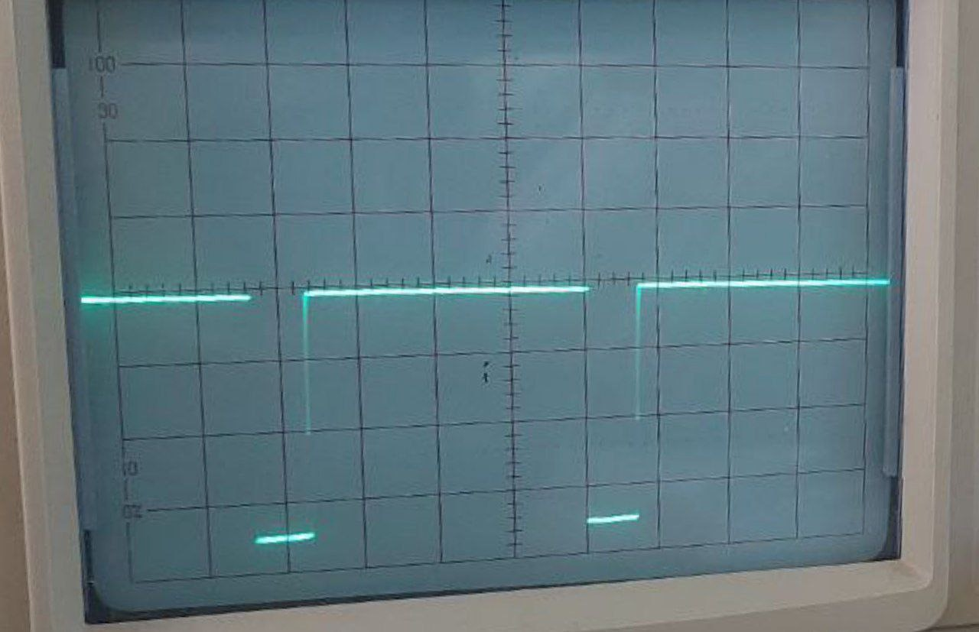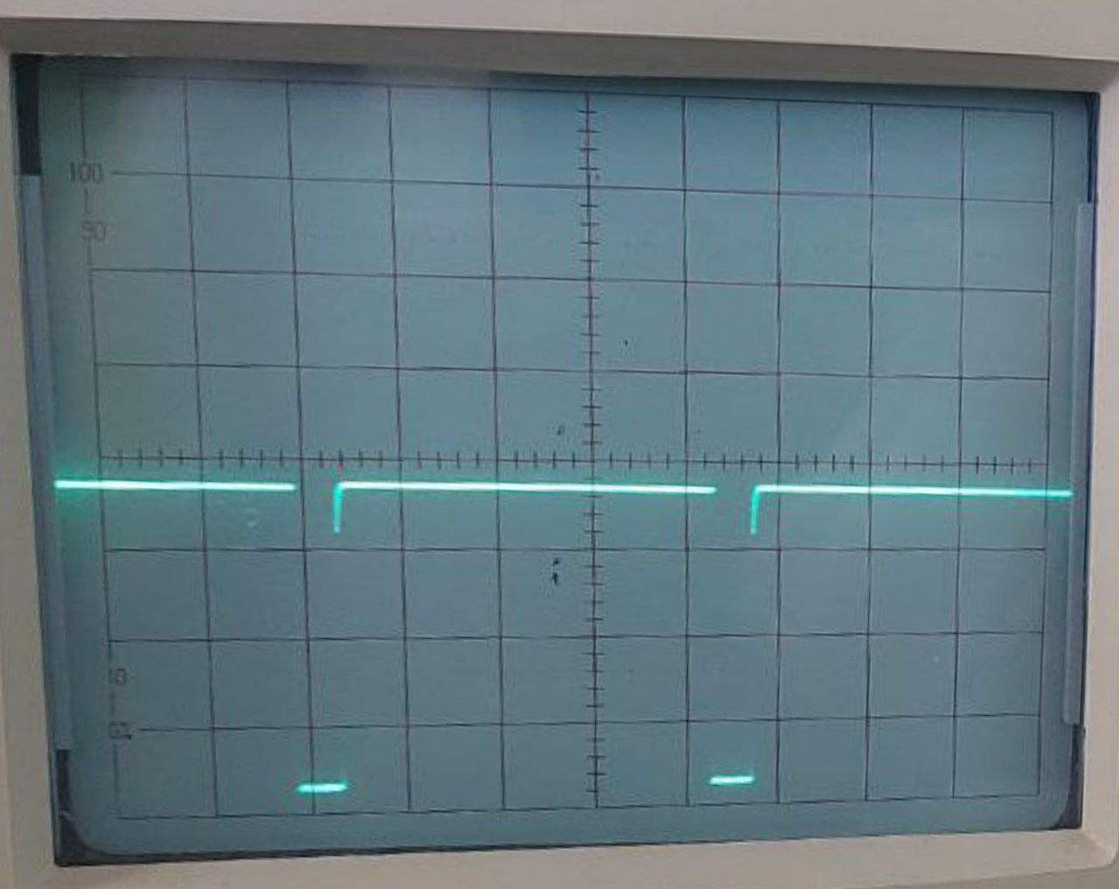

в т. КТ6 для мінімального та максимального значення опору.

*д)* Зележність тривалості імпульсу на виході зі схеми від значень опору R14:

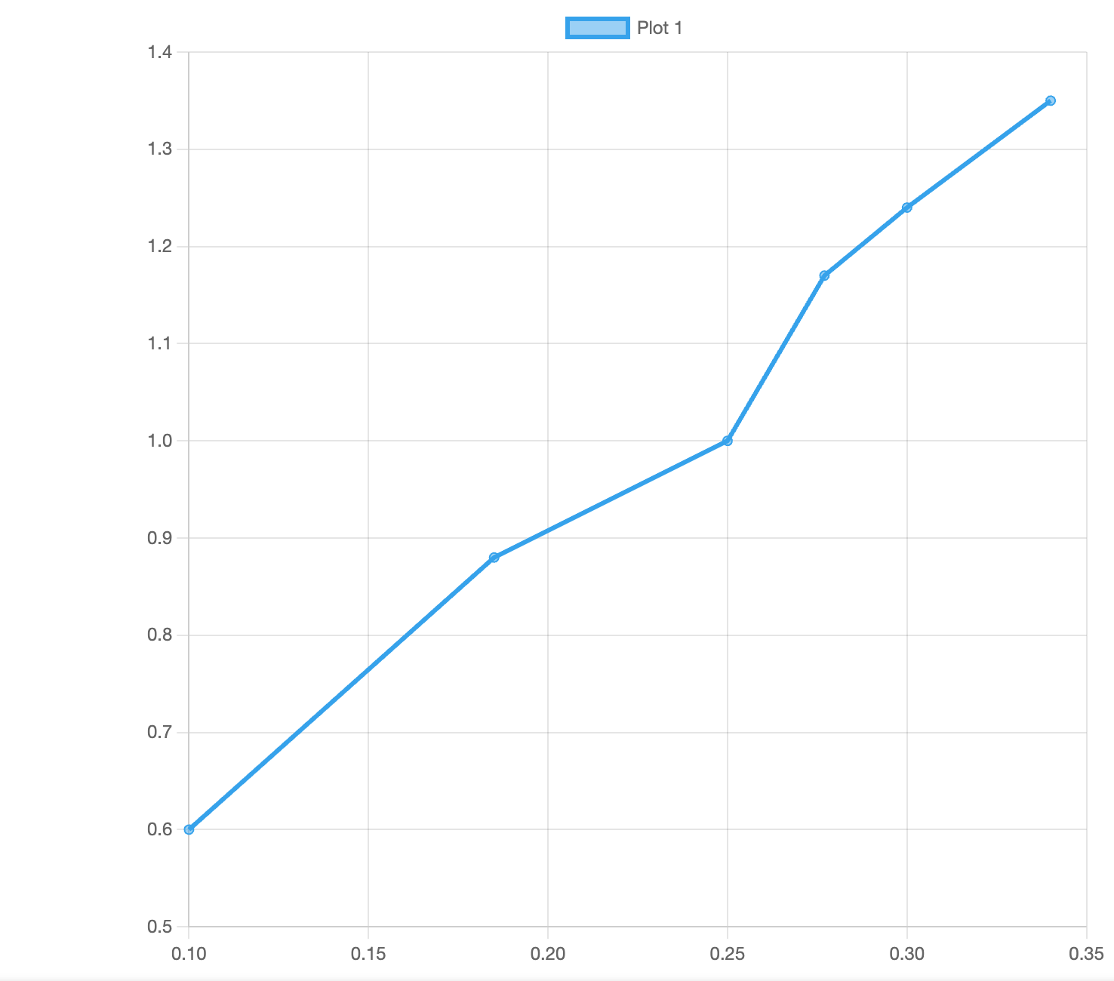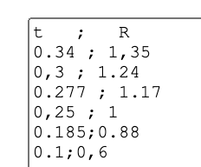

Графік залежності тривалості імпульсу від опору.

**Висновки:**

• **Ефективність мультивібраторів**: Мультивібратори генерують імпульси з заданими параметрами. Дослідження підтвердило, що налаштування мультивібраторів за допомогою резисторів і конденсаторів дозволяє отримувати точні імпульси необхідної форми та тривалості.

• **Відповідність теоретичних даних практичним результатам**: Порівняння осцилограм із теоретичними показниками підтвердило правильність роботи схеми, що свідчить про точність розрахунків і можливість прогнозування роботи схеми.

• **Вплив опору на форму і тривалість імпульсів**: Зміна опору та перемикача П2 дозволяє регулювати параметри вихідного сигналу, що є корисним для практичних застосувань з різними вимогами до імпульсних сигналів.

**Відповіді на контрольні запитання:**

1. Сильний зворотний зв'язок призводить до того, що початковий стан рівноваги (в момент увімкнення схеми) завжди нестійкий. Кожний каскадів інвертує сигнал і тому випадково виникла флюктуація, пройшовши через обидва каскади, повернеться у вихідну точку з попередньою полярністю і підсиленою в k2 разів.
2. Діодами та транзисторами.
3. Діоди встановлені для покращення форми генерованих імпульсів. При виключених діодах передній фронт генерованих імпульсів е закругленим, а при включених - різким.
4. Очікуючий мультивібратор запускається від першої схеми. Генерований нею прямокутний імпульс диференціюється на RC-комірці, що складається з ємності С3 і змінного опору R11. Позитивний імпульс від диференціювання заднього фронту прямокутного імпульсу зрізається за допомогою діода V5.
5. Пусковий імпульс має бути за абсолютною величиною більшим від напруги, що утримує транзистор VT1 у закритому стані. А тривалість цього пускового імпульсу повинна бути значно меншою від тривалості вихідного імпульсу **θ**. (Негативний)
6. Транзистор V7, разом з опором R14 утворює емітерний повторювач.
7. У нижньому положенні П2 напруга з виходу першого транзистора V6 подається на другий V8 через емітерний повторювач і може регулюватися опором R14. Це дає змогу регулювати ту стартову напругу на ємності С5, з якої починається її перезарядження, і тим самим регулювати тривалість імпульсів на виході схеми.